**Лабораторна робота №4**

**Тема:** Методи оцінки ефективності інтерфейсу користувача.

**Мета:** Навчитися використовувати методи оцінки ефективності інтерфейсу користувача.

1. Оцінка часу заповнення звіту ЄСВ по методу GOMS –KLM створеного мною.

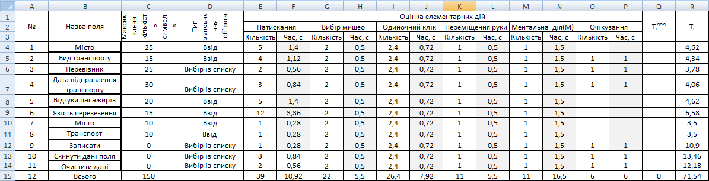

1. Оцінка трудомісткості формування звіту ЄСВ по методу декомпозиції як форми у програмі ECV.

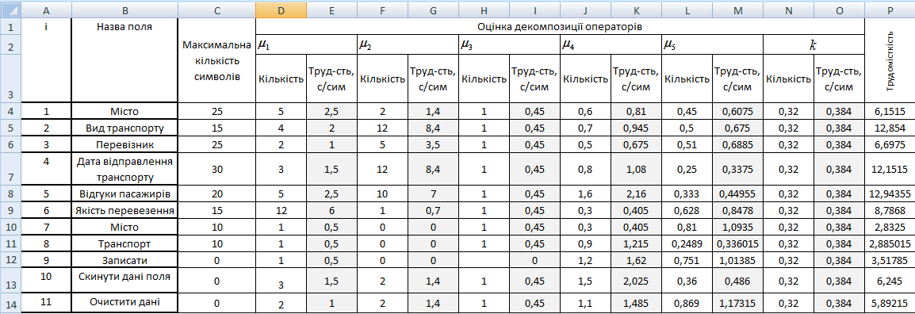

**Висновок:** навчилася використовувати методи оцінки ефективності інтерфейсу користувача.

Змн.

Лист

№ докум.

Підпис

Дата

Лист

1

НВПЕТ ОПІ. 04. 5.05010201. 937 ЛР.

Розроб.

Максимець В.П

Перевір.

Назарчук О.М.

Реценз.

Н. Контр.

Затверд.

Методи оцінки ефективності інтерфейсу користувача.

Літ.

Листів

1

**НВПЕТ Гр. 445**